Заявка на оребренные трубчатые электронагреватели
Данные о клиенте:
Наименование организации:
ФИО:
Должность:
Электронная почта: | Телефон:

Данные по заявке: Заполняя форму укажите информацию которая вам известна.
Выберите форму ТЭНа
Вариант 1 (Ф1) |  |  | Вариант 2 (Ф2) |  |  | Вариант 3 (Ф7) |  |  |  | Вариант 4 (Ф4)
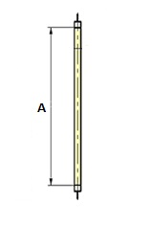 |  |  | 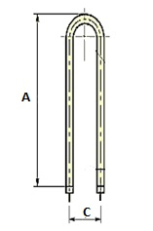 |  |  | 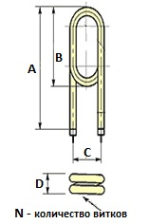 |  |  |  | 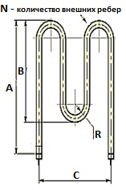
Вариант 5 (Ф13) |  |  | Вариант 6 (Ф15) |  |  | Вариант 7 (Ф8) |  |  |  | Вариант 8 (Ф3)
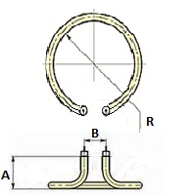 |  |  | 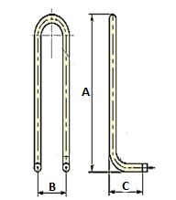 |  |  | 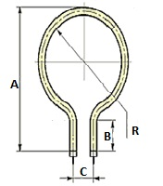 |  |  |  | 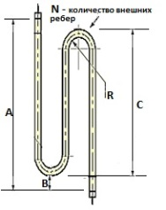

Наименование (марка или обозначение тэна)
Количество
Рабочая среда
спокойный воздух, движущийся воздух, другой вариант
Материал оболочки тэн
Нержавеющая сталь, углеродистая сталь, другой вариант
Штуцера - G ½; М10; М12; М14, М16; М18; М20; М22; другой вариант | 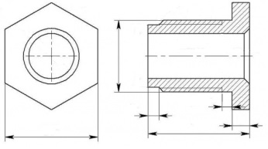 | Возможная высота оребрения 7; 8; 10мм | 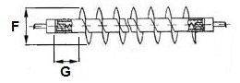
Материал штуцера |  | F=
Нержавеющая сталь, углеродистая сталь, титан, латунь, другой вариант |  | G=
Комментарий: |  | Комментарий:
Напряжение/В
12; 24; 36; 42; 48; 60; 127; 220; 380; другой вариант
Мощность/Вт
Длина контактного стержня в заделке
A (40мм) – стандарт ; B (65мм); C (100мм); D (120мм); E(160мм); F(250мм); G(400мм); H(630); другой вариант
Диаметр трубки тэна
18; 16; 13; 10; 8.5; 8.0; 7.4; 6.5 мм; другой вариант
Размеры с эскизов А, В, С, D, Е,
R(радиус), N(кол-во ребер)
Дополнительная информация
Пожалуйста, пришлите заполненный бланк нам на эл. адрес: info@elektroteni.ru
Для выставления счета просим Вас прикрепить реквизиты вашей компании.

